NOTICIAS DE MAUS TRATOS MAIS RECENTES:

Mais de 100 animais são resgatados em situação de maus-tratos na Grande SP
Polícia realizou o resgate de cães, gatos e porcos em uma propriedade em Mairiporã
Da Redação
26/08/2025 12h07



Mais de 100 animais foram resgatados em situação de maus-tratos, em um sítio localizado em Mairiporã-SP, nesta segunda-feira (25).
Segundo o governo de São Paulo, a ação teve início após uma denúncia registrada em boletim de ocorrência. Com base nas informações, policiais da 3ª Delegacia de Crimes contra Animais, da Divisão de Investigações sobre Infrações contra o Meio Ambiente (Diima), cumpriram mandados de busca e apreensão no local. A responsável pelo local é investigada.

Foram encontrados 125 animais, sendo 60 cães, 55 gatos e dez porcos. Segundo a denúncia, a investigada que cuidava do sítio, não prestava os cuidados necessários aos animais.

2

'Serial killer' de gatos: homem é preso por suspeita de maus-tratos a animais em São Paulo
Após denúncia, guardas civis foram até o imóvel e encontraram 18 animais em estado crítico, além de quatro gatos mortos e restos de animais enterrados;
Homem é preso em Francisco Morato por maus-tratos a 18 animais, ameaça a pessoas e crime ambiental; denúncias incluem mortes e enterros de gatos em sua residência.



Após denúncia recebida, guardas civis foram até o imóvel e encontraram 18 animais, 13 gatos e 5 cães , em estado crítico, além de quatro gatos mortos e restos de animais enterrados.
Um deputado estadual denunciou um grave caso de maus-tratos a animais em Francisco Morato, onde foram encontrados animais doentes e em condições precárias, cães acorrentados e dezenas de corpos de animais enterrados.
O deputado também afirmou ter recebido ameaças de morte e disse que familiares do suspeito foram os responsáveis pela denúncia. Os animais vivos foram encaminhados para atendimento veterinário, e a polícia solicitou perícia no local.
O suspeito foi preso, e a polícia pediu avaliação de sua saúde mental e a conversão da prisão em flagrante para preventiva. O caso é investigado pelos crimes de maus-tratos a animais, ameaça e poluição ambiental.

3
CÃO ORELHA:
Na madrugada entre 3 e 4 de janeiro, o cão Orelha foi vítima de maus-tratos no bairro Praia Brava, em Florianópolis (SC). Muito ferido, o cachorro comunitário foi encontrado por moradores da região em uma área de mata e levado ao veterinário. Entretanto, por causa da gravidade dos ferimentos, ele precisou ser submetido à eutanásia. O caso ganhou grande repercussão nacional nos últimos dias, com pedidos por justiça. Na segunda-feira (26/1), dois adolescentes e um adulto foram alvos de mandados de busca e apreensão. O objetivo, segundo a Polícia Civil, foi buscar mais provas para a investigação. Ainda na segunda-feira, um advogado e dois empresários foram indiciados pela polícia por suspeita de coagir uma testemunha no processo.

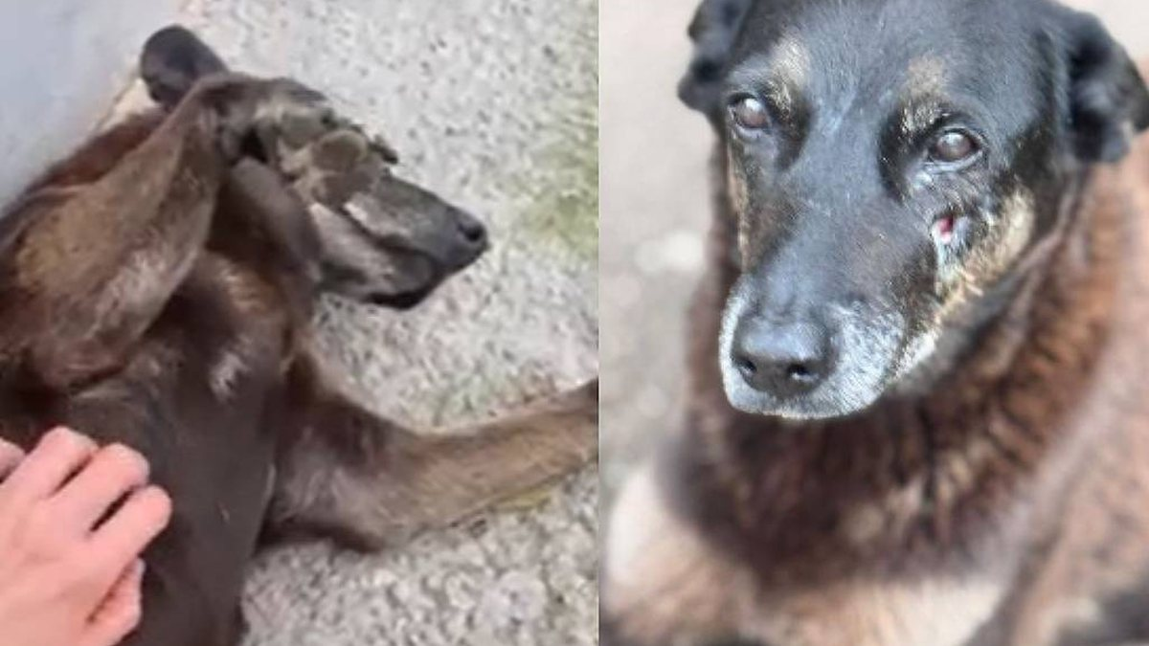

O animal foi encontrado agonizando após receber pauladas na cabeça. Orelha foi levado ao hospital veterinário e precisou passar por eutanásia devido à gravidade dos ferimentos.

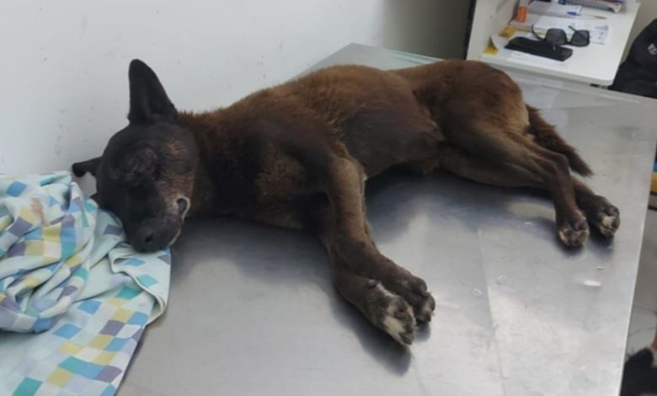

4

tutor que cortou patas de cavalo em Bananal :
A morte de um cavalo em Bananal, no interior de São Paulo, causou comoção em todo o país. Imagens que circulam nas redes sociais mostram o equino branco morto com as quatro patas mutiladas. A suspeita é que o dono do animal fez a agressão com um facão durante uma cavalgada no último sábado (16/8).
Ele não resistiu aos ferimentos e morreu, gerando revolta entre internautas, ativistas e celebridades. A Polícia Civil investiga o caso.
Segundo a corporação, o tutor do cavalo, identificado como Andrey Guilherme Nogueira de Queiroz, de 21 anos, foi ouvido na segunda-feira (18/8). Ele alegou que acreditava que o animal já estava morto no momento em que o golpeou com o facão, versão que é investigada.
Uma testemunha também prestou depoimento, afirmando que acompanhava a cavalgada quando o cavalo branco se deitou, aparentemente cansado. Ainda segundo o relato, antes de mutilar o animal, o tutor disse a ele: “Se você tem coração, melhor não olhar”.
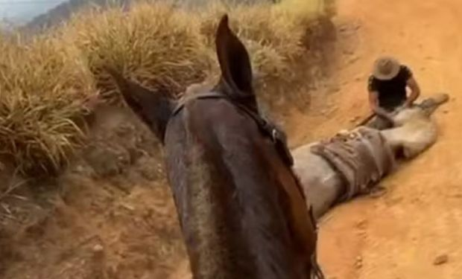

5

China: Advogado de Xangai é acusado de matar 4.000 gatos para vídeos vendidos online ao longo de oito anos
Um caso chocante de crueldade contra animais veio à tona em Xangai, onde um advogado local é acusado de torturar e matar milhares de gatos desde 2017, filmando os atos para venda em plataformas estrangeiras. Voluntários dedicados ao bem-estar dos felinos relatam retaliações violentas por parte da família do suspeito durante o processo de investigação.
As alegações surgiram após uma descoberta feita tarde da noite, em 26 de setembro, no estacionamento subterrâneo do Yangcheng Shijia Garden, na 663 Jincheng Road, onde um homem suspeito foi visto carregando ferramentas comumente usadas para tais atos e filmando imagens gráficas de um gato sendo ferido.
De acordo com as análises dos voluntários, Yao produziu e vendeu mais de 300 vídeos desde 2017, resultando na morte estimada de cerca de 4.000 gatos, muitos dos quais foram adotados de abrigos ou atraídos para armadilhas por ele.
Os métodos retratados na filmagem são terrivelmente variados e brutais, desde alimentar animais em moedores de carne até perfurá-los com hastes de metal até realizar cesarianas em gatas grávidas, injetando espuma expansiva, administrando choques elétricos, esfolando-os vivos e usando maçaricos para queimá-los.

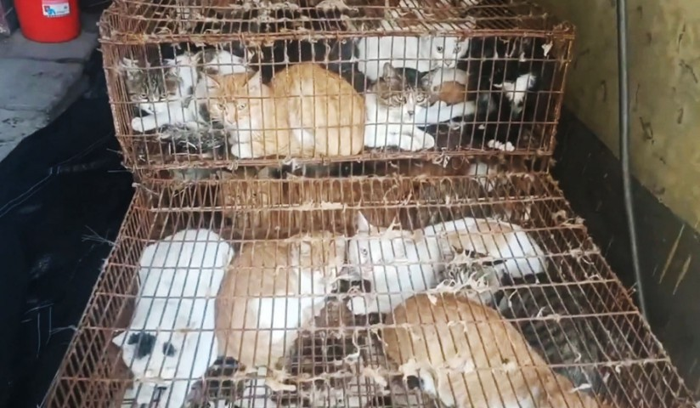

6

PRF resgata dois bezerros em situação de maus-tratos na BR-116
Animais estavam sendo transportados em uma gaveta lateral de um caminhão boiadeiro
Dois bezerros foram resgatados pela Polícia Rodoviária Federal (PRF) em uma ação conjunta com a Agência de Defesa Agropecuária da Bahia (Adab), na tarde de terça-feira (18). Os animais estavam sendo transportados em uma gaveta lateral de um caminhão boiadeiro na BR-116, em trecho de Vitória da Conquista, no sudoeste da Bahia.
Segundo a PRF, os bezerros estavam confinados em um compartimento inadequado, sem condições mínimas de higiene e mobilidade, situação caracterizada como maus-tratos. Após a fiscalização, os animais foram retirados do veículo e encaminhados à Adab.
O motorista assinou um Termo Circunstanciado de Ocorrência (TCO) por maus-tratos a animais e se comprometeu a comparecer ao Juizado Especial Criminal quando convocado.

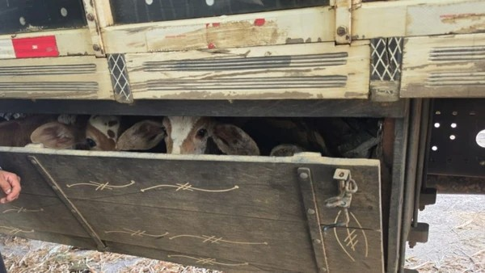

7
cavalos amarrados sob sol forte e com ferimento em terreno de Santarém; moradores denunciam maus-tratos
Caso foi registrado no bairro São Cristóvão. População afirma que tentou acionar órgãos ambientais e de saúde, mas não obteve retorno.
ídeos que circularam nas redes sociais nesta semana mostram dois cavalos mantidos amarrados e expostos ao sol forte em um terreno baldio no bairro São Cristóvão, em Santarém, no oeste do Pará. As imagens causaram revolta entre os moradores, que denunciam a situação como maus-tratos.
Nas gravações, um dos animais aparece com um ferimento na pata dianteira, deitado no chão e aparentemente exausto. O outro cavalo tenta se proteger do calor aproveitando a pequena sombra projetada por um muro. Ambos estão amarrados e em condições de abandono.
De acordo com testemunhas, a situação é recorrente. Moradores afirmam que os animais são deixados no local diariamente, enfrentando altas temperaturas. A maior preocupação é com o cavalo ferido, que apresenta visível dificuldade para se locomover.
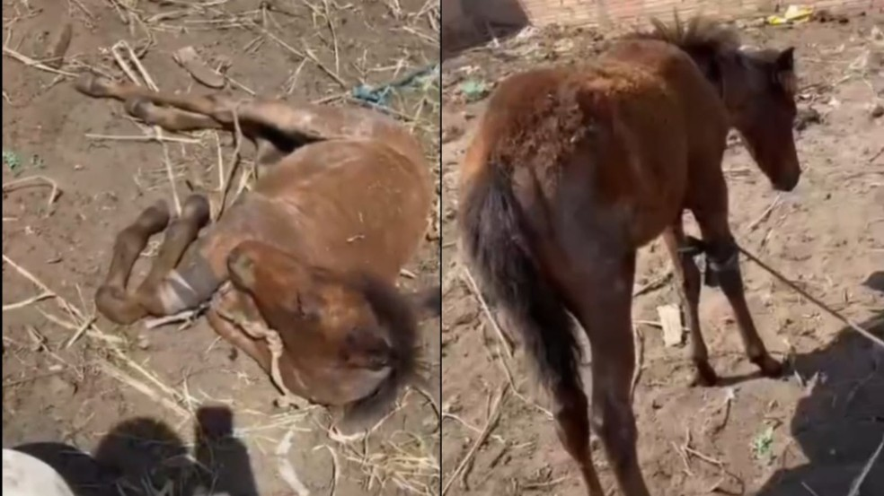

8
Homem é preso com mais de 1 mil aves silvestres no RJ; 180 morreram
Agentes da Polícia Rodoviária Federal (PRF), com a colaboração da Polícia Federal e da Polícia Civil do Rio, resgataram na madrugada desta quarta-feira (10) mais de 1 mil pássaros que eram transportados de Minas Gerais para o Rio de Janeiro para serem comercializados ilegalmente. Também foram encontradas 180 aves já mortas, sendo 176 coleiros, um trinca-ferro e três tico-ticos.
O resultado é considerado o maior resgate de aves silvestres no Rio de Janeiro nos últimos anos. Segundo a PRF, as aves seriam entregues no município de Duque de Caxias, na Baixada Fluminense, e vendidas em na feira livre do município, no final de semana.
O flagrante ao criminoso que transportava os animais foi em Petrópolis, na Rodovia na BR-040, quando agentes abordaram um carro e solicitaram ao motorista que abrisse o porta-malas, ao perceberem um som estranho.
Foram contabilizadas 12 caixas de madeira grandes e dez caixas de papelão menores, contendo aves silvestres de diversas espécies. O condutor, de 49 anos, relatou que vinha da cidade mineira de Barbacena.
No total, foram contabilizadas 1.080 aves silvestres. Desse total, 820 estavam em condições de serem soltas na natureza. A lista inclui:
- um tiê-sangue;
- sete trinca-ferros;
- 18 canários;
- 40 tico-ticos;
- e 754 coleiros.
Além das 180 aves mortas, os policiais descobriram 80 aves feridas, encontradas imprensadas e sem ventilação adequada dentro das caixas.
A ação teve o apoio da Delegacia do Meio Ambiente da Polícia Federal e da Delegacia de Proteção ao Meio Ambiente da Polícia Civil.

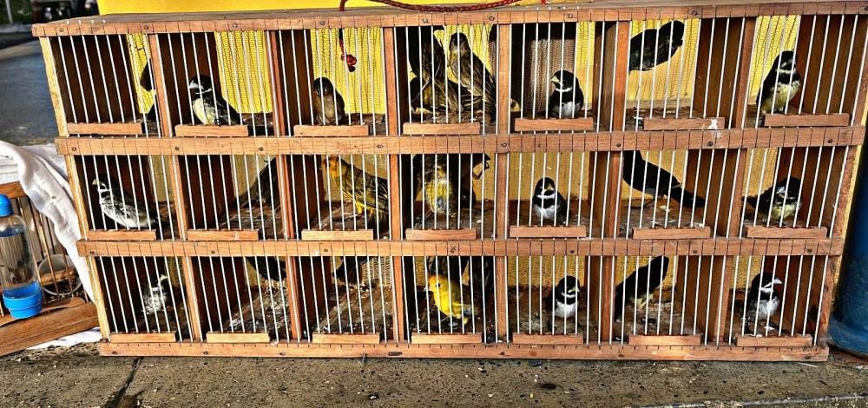

9
Cão negligenciado com corrente pesada no pescoço recebe resgate emocionante e ganha novo lar

A história de superação de um animal que viveu anos sob maus-tratos em Portugal tocou o coração de milhares de internautas recentemente. O caso revela como a negligência severa pode ser revertida quando a compaixão humana entra em cena para transformar uma realidade de sofrimento em esperança.
Em outubro de 2025, denúncias de maus-tratos a animais em uma área rural de Viçosa, em Minas Gerais, chegaram à Sociedade Viçosense de Proteção aos Animais (SOVIPA). A entidade acionou a polícia ambiental, contou com o apoio de uma vereadora ligada à causa animal e reuniu voluntários para verificar o que estava acontecendo na propriedade.
No local, a cena era desoladora: cães acorrentados entre entulhos, sem higiene, sem abrigo adequado e recebendo apenas restos de comida. Alguns filhotes não resistiram às condições de abandono, enquanto outros foram encontrados muito debilitados. Ted estava entre os sobreviventes, com medo intenso, fragilidade e sinais claros de negligência prolongada.



10

“Zara, a mamãe esqueleto”: cachorrinha em pele e osso choca protetores ao usar as últimas forças para amamentar em meio ao lixo em SP
Uma cadela em situação de extrema magreza foi resgatada no dia 30 de junho em Itariri, no estado de São Paulo, após um pedido de socorro mobilizar protetores locais.
O animal, batizado de Zara, apresentava um quadro severo de desnutrição que deixava sua estrutura óssea totalmente aparente.
Mesmo debilitada e sem forças, ela se mantinha deitada em um abrigo improvisado para amamentar a sua ninhada de filhotes recém-nascidos.
O resgate foi coordenado por Érica Kamisaki, responsável pelo Resort Mágico, um hotel para cães especializado em reabilitação e adoções que atua na região desde 2013.
A solicitação inicial enviada à protetora mencionava apenas a presença de uma cadela abandonada em um terreno baldio.
Ao chegar ao endereço indicado, a equipe de voluntários se deparou com os filhotes abrigados junto ao corpo do animal, recebendo amamentação em meio ao lixo acumulado.
área onde a família de caninos se encontrava apresentava mato alto, galhos secos acumulados e resíduos plásticos espalhados.
Zara e os filhotes estavam abrigados sob uma estrutura baixa feita com blocos de concreto e telhas de amianto, deitados sobre um pedaço de espuma rasgada que servia de cama improvisada no solo.
Os recém-nascidos, que compartilham a mesma pelagem branca com manchas pretas da mãe, dependiam exclusivamente do leite de Zara para sobreviver naquele ambiente desfavorável.
Após a retirada do local, a família foi transferida para as instalações da instituição, onde recebeu atendimento de saúde imediato e acolhimento adequado para o caso.

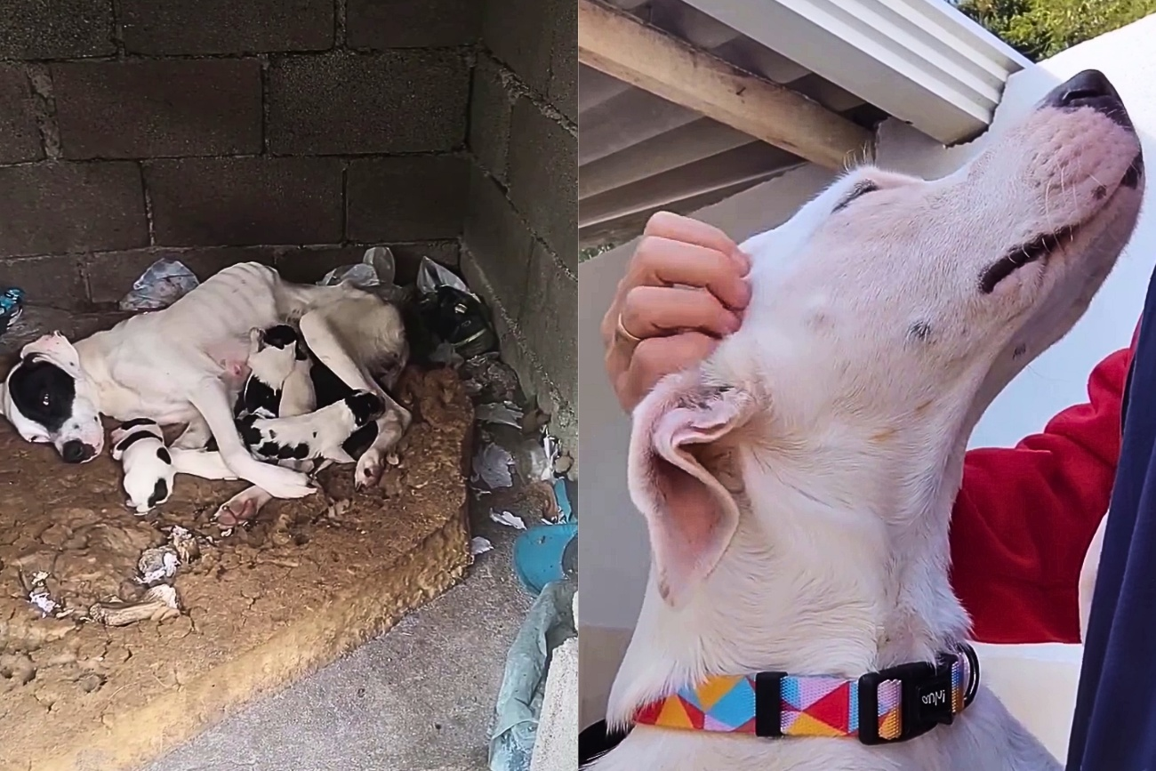
11
Maior mamífero terrestre do país: filhote de anta de 15 dias é resgatado
Uma anta filhote de apenas 15 dias foi resgatada, nessa segunda-feira (7/9), nas proximidades do distrito de Planalto do Sul, interior de São Paulo. O animal estava entre as rodovias vicinais SPV-031 e SPV-035, com a pata fraturada.
O gestor levou o filhote até a sede da Polícia Ambiental em Teodoro Sampaio, cidade vizinha, e informou aos policiais que sobre a fratura na pata traseira.
O animal foi levado até a Associação Protetora dos Animais Silvestres de Assis, sendo entregue aos médicos veterinários, que prestaram os primeiros socorros. Segundo o órgão, assim que se recuperar e estiver em condições, a anta será devolvida ao seu habitat natural.

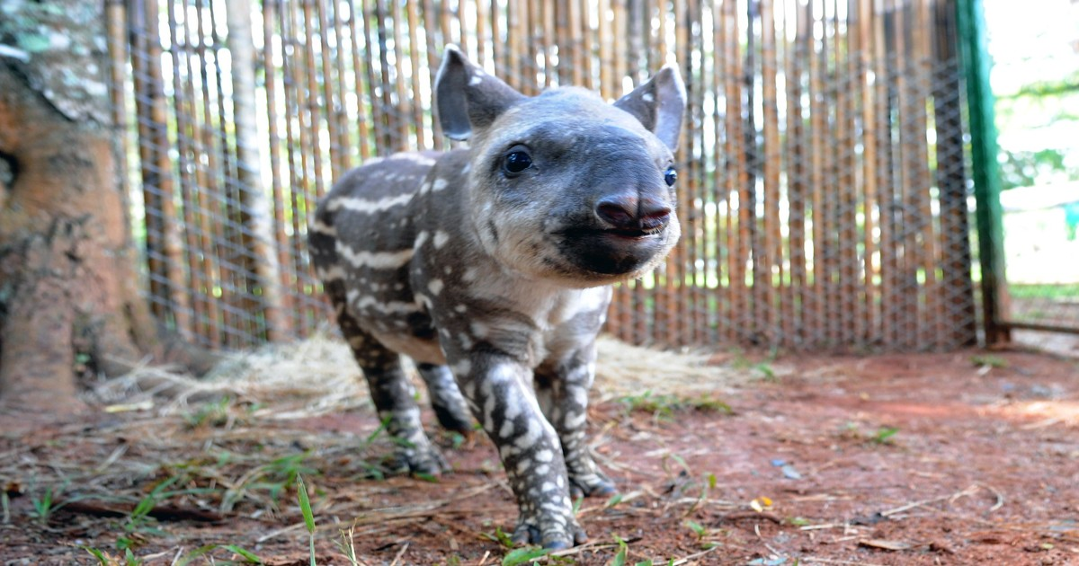

12
Polícia investiga maus-tratos após descoberta de animais enterrados em terreno no interior de SP
- A Polícia Civil investiga maus-tratos contra animais em Adamantina (SP) após encontrar corpos enterrados em um terreno na sexta-feira (4).
- As investigações começaram após moradores compartilharem vídeos do suspeito, de 62 anos, agredindo um animal, conforme a polícia informou nesta segunda-feira (7).
- A polícia encontrou animais de grande e pequeno porte enterrados no terreno. O homem alegou que o agrediu porque ele tentou mordê-lo.
- Os cães adultos que estavam no local foram levados para uma ONG. Um inquérito foi aberto e o suspeito pode responder por crime ambiental.

